del. broj: 08 / 2013

Na Izbornoj sednici Skupštine MK Karika iz Vršca, održanoj dana 20. 12. 2013. u prostorijama kluba donešena je sledeća:

ODLUKA

o izboru članova Nadzornog odbra

Na sednici Izborne Skupštine MK KARIKA, shodno Stautu kluba član 37. izabrani su sledeći članovi Nadzornog odbora:

1. Željko Ćela ________________________

JMBG 0302970860017 iz Vršca, ul. Vase Čarapića 8, po zanimanju
Inžinjer elektrotehnike, zaposlen u ŠC Nikola Tesla Vršac

2. Igor Ničevski _________________________

JMBG 3011977870014 iz Vršca, TRg Konstantina Spaića 5/13,
po zanimanju Inžinjer mašinstva, zaposlenu u ŠC Nikola Tesla Vršac

3. Nenad Cvetković _________________________

JMBG 1606975870013 iz Vršca, ul. Fruškogorska 55, po zanimanju
Diplomirani Inžinjer Elektrotehnike, zaposlenu u ŠC Nikola Tesla Vršac

Odluka je usvojena jednoglasno.

Članovi Nadzornog odbora su svojim potpisom dali pristanak kojim prihvataju članstvo u Nadzornom odboru MK Karika, kao i prihvatanje svih prava i obaveza
koja iz članstva u Nadzornom odboru MK Karika proizilaze. Usvajanjem ove odkuke kako i potpisivanjem članova se smatra da je Nadzorni odbor MK Karika konstituisan.
Odluka je usvojena jednoglasno.

Proslediti:
- Arhivi Mačevalačkog kluba Karika
- Željko Ćela
- Igor Ničevski
- Nenad Cvetković

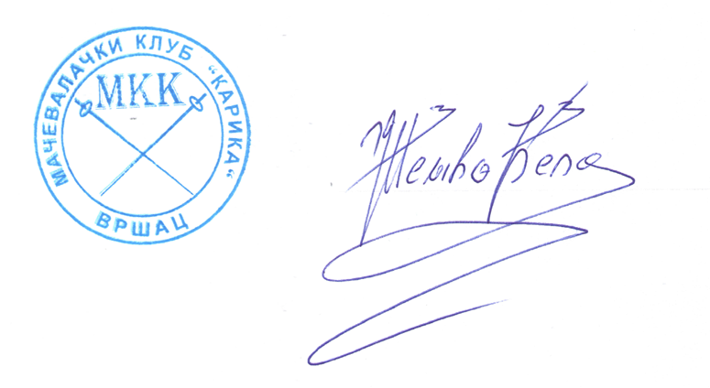
U Vršcu Predsednik Skupštine

20. 12. 2013. mp. Željko Ćela

__________________________

